Torek, 17.3.2020
V zvezek:
- Napišite naslov: GEOMETRIJSKA TELESA
- Prerišete miselni vzorec z razdelitvijo geometrijskih teles:

- 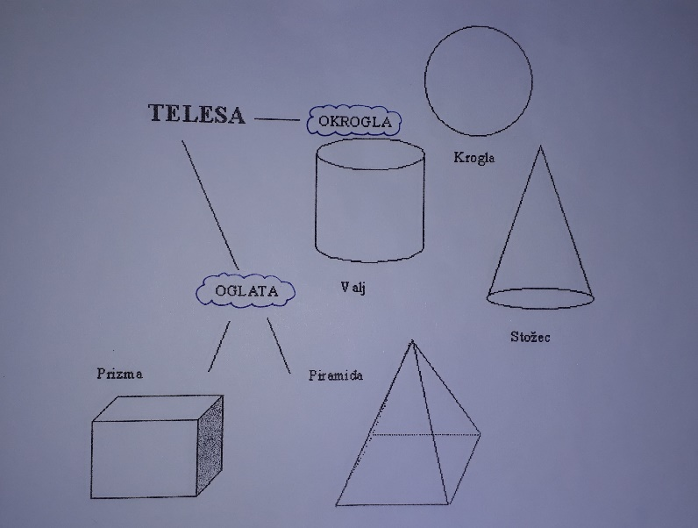

Poskusite se prijaviti na i-rokus: https://www.irokus.si/ in si dodaj brezplačna gradiva za matematiko. Tako boste imeli dostop tudi do Učbenika in ostalih gradiv.
- V učbeniku na str.136 si oglej ta telesa.

- Napišete podnaslov PRIZME
Nato odpri DZ na str.106 in:
- Preriši sliko prizme (spodaj pod nalogo 1. – OPIS PRIZME) – slika naj bo dovolj velika (vsaj 6 cm).
- Označi oglišča (tako kot pri kocki ali kvadru).
- Z različnimi barvami označi ali pobarvaj dele prizme ter izpiši def. in oznako tam, kjer je zapisana:
- OSNOVNA PLOSKEV
- OSNOVNI ROB
- STRANSKA PLOSKEV
- PLAŠČ
- STRANSKI ROB
- VIŠINA

